|  |  |
| --- | --- |
| Gerb-BMSTU_01 | **Министерство науки и высшего образования Российской Федерации**  **Федеральное государственное бюджетное образовательное учреждение**  **высшего образования**  **«Московский государственный технический университет**  **имени Н.Э. Баумана**  **(национальный исследовательский университет)»**  **(МГТУ им. Н.Э. Баумана)** |

ФАКУЛЬТЕТ **Информатика и системы управления**

КАФЕДРА **Компьютерные системы и сети (ИУ6)**

НАПРАВЛЕНИЕ ПОДГОТОВКИ **09.03.01 Компьютерные системы и сети**

**Отчет**

**по лабораторной работе № 9**

**Название:** Back-End разработка с использованием фреймворка Echo

**Дисциплина:** языки интернет-программирования

|  |  |  |  |  |
| --- | --- | --- | --- | --- |
| Студент | ИУ6-32Б |  |  | И.В.Порохницкий |
|  | (Группа) |  | (Подпись, дата) | (И.О. Фамилия) |
|  |  |  |  |  |
| Преподаватель |  |  |  | В.Д.Шульман |
|  |  |  | (Подпись, дата) | (И.О. Фамилия) |

Москва, 2024

**Цель работы** - получение первичных навыков использования веб-фрейворков в BackEnd-разрабокте на Golang.

**Задание**

1. Ознакомиться с теоретическими сведениями
2. Сделать форк данного репозитория в GitHub, склонировать получившуюся копию локально, создать от мастера ветку dev и переключиться на неё
3. Перекопировать код сервисов, полученный в ходе выполнения 8-й лабораторной работы, в соответствующие поддиректории в директории cmd
4. Доработать сервисы таким образом, чтобы роутинг, обработка запросов, парсинг json, обработка ошибок и логирование осуществлялись на базе фреймворка Echo
5. Проверить свой код линтерами с помощью команды make lint
6. Сделать отчёт и поместить его в директорию docs
7. Зафиксировать изменения, сделать коммит и отправить получившееся состояние ветки дев в личный форк данного репозитория в GitHub
8. Через интерфейс GitHub создать Pull Request dev --> master

**Ход работы**

1. Ознакомился с теоретическими сведениями
2. Сделал форк данного репозитория в GitHub, склонировал получившуюся копию локально, создал от мастера ветку дев и переключился на нее
3. Выполнил 3 задания:

**Задание №1** “count”:

Необходимо написать веб сервер, аналогичный данному из 8-ой лабораторной работы на echo (рис. 1):

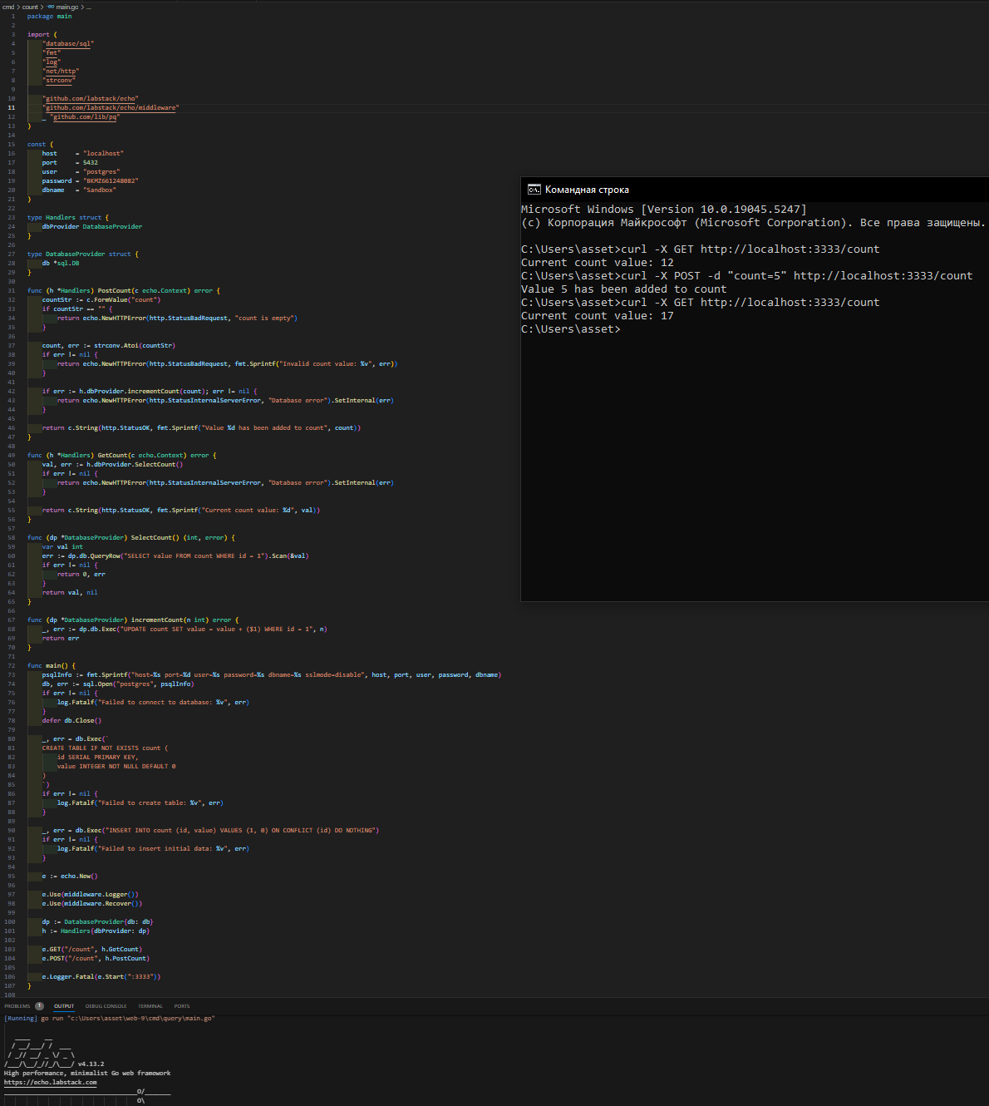

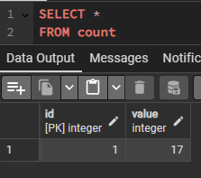

Рис.1

В данной и последующих заданиях были использованы echo роутинг, методы обработки JSON и Form параметров, унифицированный обработчик ошибок, автоматическое логирование запросов

**Задание №2** “hello”(Рис. 2):

Рис.2

Результат работы (рис. 3):

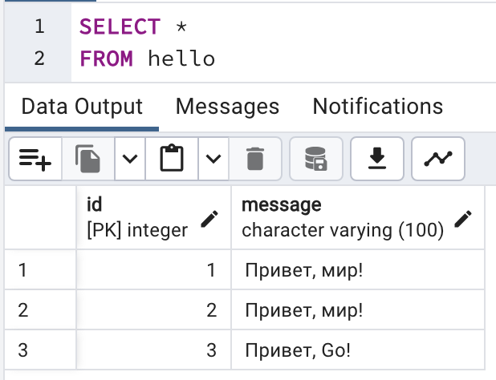

рис. 3

**Задание №3** “query”(Рис. 4):

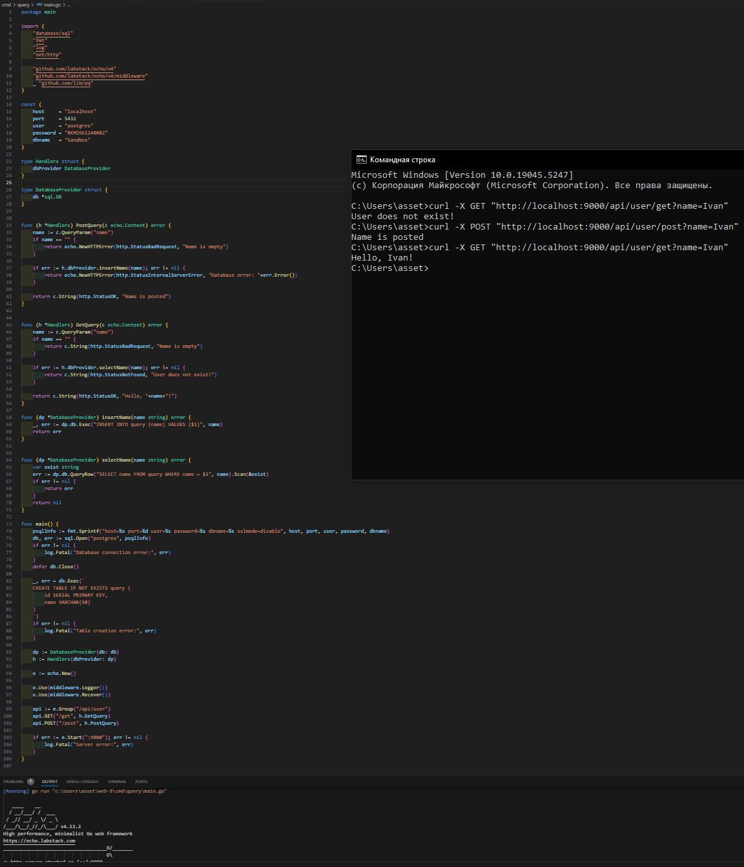

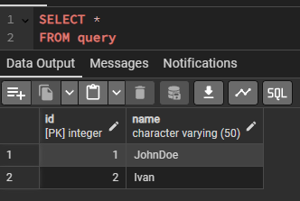

рис. 6

рис. 7

1. Сделал отчёт и поместил его в директорию docs

Зафиксировал изменения, сделал коммит и отправил полученное состояние ветки дев в удаленный репозиторий GitHub

**Вывод**

Я получил первичные навыки использования веб-фрейворков в BackEnd-разрабокте на Golang.